**下洋镇下洋社区居民委员会净坡园村经济合作社与黄智明、符乃浩、杨世威林地权属争议位置、四至范围图**

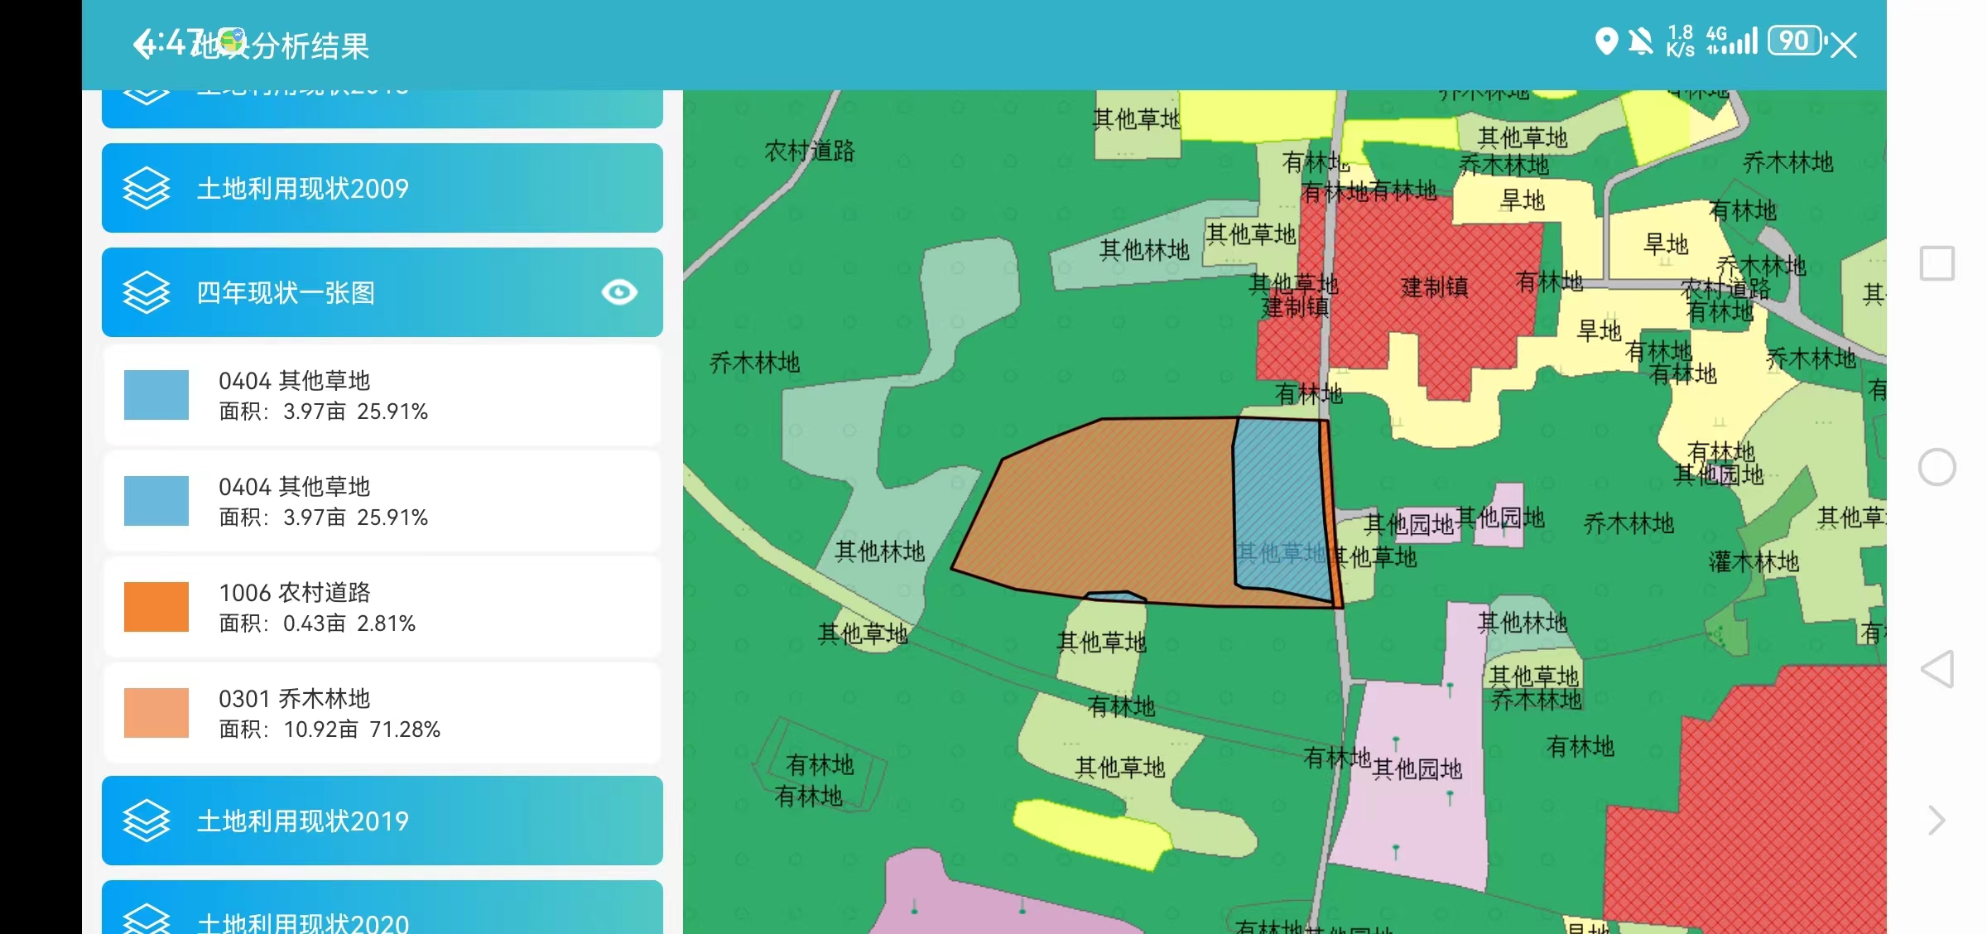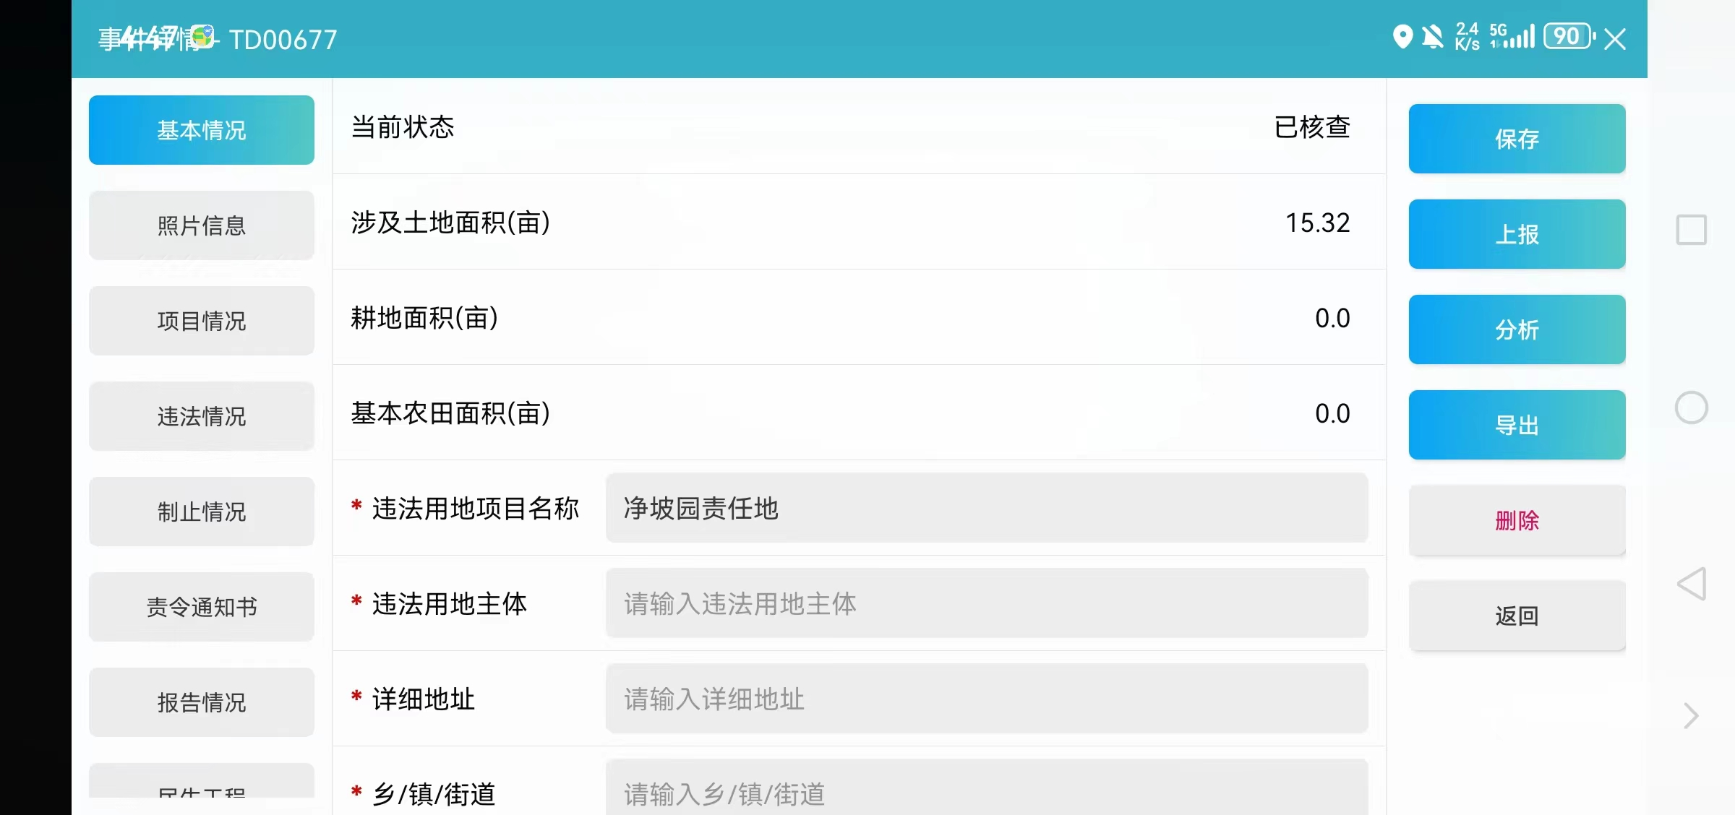

1、位置：位于下洋镇净坡园村北边后沙窟园；

2、面积：15.32亩；

3、四至：东至姑村路，西至下洋圩四队园，南至李妃五、黄智明、符乃浩、杨世威、李超明园地，北至姑村园地；

4、土地性质：林地；

5、权属争议界线图有待绘制。